
FICHE MEMORISATION Chapitre 11
Qu’est-ce qu’une réaction nucléaire ?

Définir un isotope. Donner un exemple.
Comment expliquer l’instabilité d’un noyau ?
Définir la radioactivité ?
A quel excès est due la radioactivité α ? radioactivité β⁺ ? et radioactivité β⁻ ?
Donner les lois de Soddy
L'uranium 238 est un émetteur α. Écrire son équation de désintégration.
Quel noyau donne par radioactivité β⁻ un noyau de polonium 210 ?

Quel noyau donne par radioactivité β⁺un noyau de sélénium 80 ?
Expliquer le rayonnement γ.
Définir l’activité nucléaire.
Avec quel instrument mesure-t-on l’activité ?

Quelle est la relation entre l’activité et le nombre de noyaux N(t) présents à l’intants t
Etablir l’équation différentielle vérifiée par N(t) et vérifier que N(t) = N₀.$e^{-.t}$ est solution de l’équation différentielle.
Définir et trouver graphiquement la demi-vie t_{1/2} | 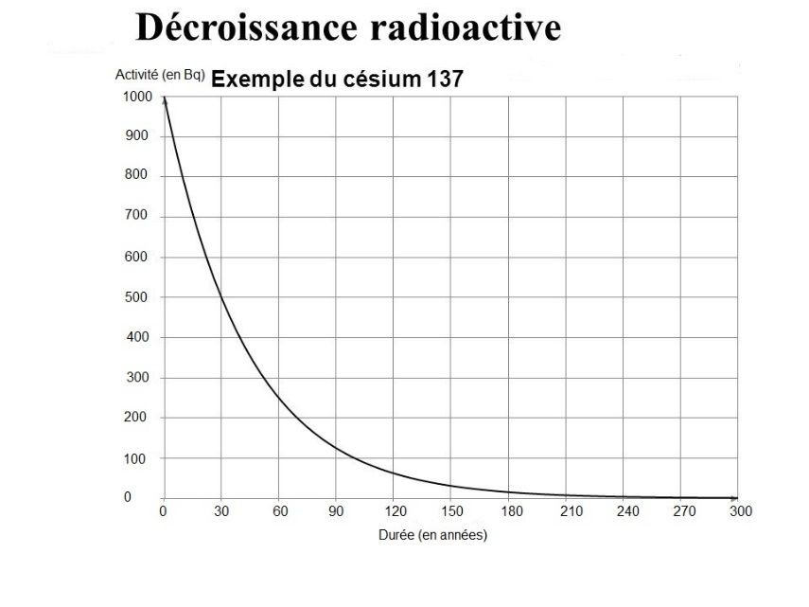
Démontrer t_{1/2}=ln2/λ
Trouver graphiquement la constante de temps τ et en déduire la constante radioactive λ.
Comment choisir un radioélément pour dater un objet ?

